Відділ освіти Миколаївської районної державної адміністрації

План розвитку
Опорного загальноосвітнього навчального закладу
Стрюківська загальноосвітня школа І-ІІІ ступенів Миколаївського району Одеської області
на 2018-2021роки

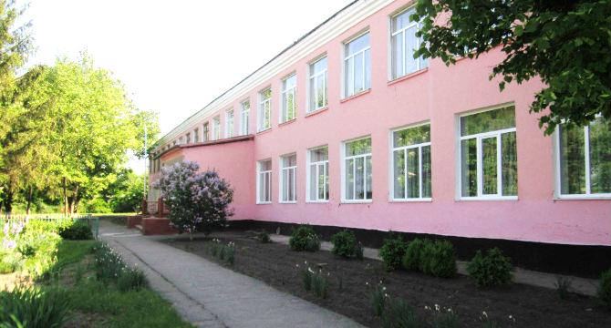

с.Стрюкове, 2018 рік
Зміст

І. Аналіз Стрюківської загальноосвітньої школи І-ІІІ ступенів…………….3
Миколаївського району Одеської області.
ІІ. Вступ. Опорний загальноосвітній навчальний заклад Стрюківська
ЗОШ І-ІІІ ступенів в умовах Нової української школи…………………..10
ІІІ. Пріоритетні напрямки роботи Опорного загальноосвітнього навчального
закладу Стрюківська ЗОШ І-ІІІ ступенів на 2018-2021роки. …………. 10
ІV. Освітні завдання та напрямки роботи Опорного навчального закладу
Стрюківська ЗОШ І-ІІІ ступенів щодо реалізації концепції Нової
української школи та вимог Закону України «Про освіту».
1. Науково-методична робота з педагогічними кадрами. ………………. 13
2. Навчально-виховна робота з учнями. ………………………………… .15
V. Філії опорного закладу. …………………………………………………… 21
VІ. Фотододаток ……………………………………………………………….. 22

Аналіз
Стрюківської ЗОШ І-ІІІ ступенів
Миколаївського району Одеської області

1. Повна назва закладу:
Стрюківська загальноосвітня школа І-ІІІ ступенів Миколаївського району
Одеської області.
2. Юридична адреса навчального закладу:
67050 Одеська область
Миколаївський район
село Стрюкове
вулиця Центральна,67
3. Телефон: 92-2-31
4. Директор школи – Кузьміна Світлана Борисівна,освіта вища
Рік призначення на посаду – 30.08.2011
5. Заступник директора з навчально-виховної роботи – Федорова Наталія Миколаївна,
освіта вища
Рік призначення на посаду – 28.08.2017 року

1 | Організаційно-правова форма | Комунальний заклад
2 | Установчі документи: | Статут Стрюківської загальноосвітньої школи І-ІІІ ступенів Миколаївського району Одеської області (нова редакція) затверджений XXVІІІ сесією,VІ скликання Миколаївської районної ради від 24 січня 2014 року, рішення №178. Довідка АБ №675465 з єдиного державного реєстру від 16.01.2013 року.  Ідентифікаційний код 247721185.  Виписка з єдиного державного реєстру юридичних осіб та фізичних осіб-підприємців Серія ААВ №295472 від 08.01.2013 року.
3 | Атестація навчального закладу: | Наказ управління освіти і науки Одеської обласної державної адміністрації від 11.03.2013 року №80/ОД, виданий на підставі рішення регіональної експертної ради з питань ліцензування та атестації навчальних закладів від 04.03.2013року протокол №2/102.
4 | Кількість учнів у закладі: | 200
5 | Матеріально-технічне забезпечення: | 1) Кількість навчальних корпусів – 2  2) Тип приміщень – типові  3) Загальна площа приміщень – 2058,4 м²  4) Площа території навчального закладу – 2,44 га  5) Кількість навчальних кабінетів:  початкового навчання – 6;  математики – 1;  фізики – 1;  хімії – 1;  біології – 1;  історії – 1;  української мови та літератури – 2;  іноземної мови – 1;  інформатики – 1;  географії – 1;  зарубіжної літератури – 1;  «Захисту Вітчизни» – 1;  народознавства «Українська світлиця» – 1;  спортивна зала – 1;  актова зала – 1;  навчальна майстерня – 1;  тир – 1;  5) Їдальня і харчоблок – 1;  6) Внутрішні туалети – 3.
6 | Проектна потужність навчального закладу: | 380 учнів (головна будівля школи);  100 учнів (корпус початкових класів)
7 | Загальнодержавна програма «Шкільний автобус»: | Шкільний автобус Еталон А 08116 Ш, ВН 8351 НР, 2017 року .  Підвіз здійснюється із сіл Журівка – 20 осіб, Петрівка – 4 особи.  Відстань підвезення: с. Петрівка – 7,5 км., с. Журівка – 10 км.
8 | Технічні засоби навчання: | Кількість комп’ютерних класів-1, рік випуску – 2012.  Всього комп’ютерів – 18;  Проектор – 1;  Телевізор – 1;  Музичний центр – 1;  Принтер – 1.
9 | Інформація про бібліотеку: | Кількість приміщень – 2:  відділ художньої літератури та читальна зала – 1;  відділ для підручників тв. архів – 1;  забезпеченість підручниками по класах (кількість) – 3436;  художня література (кількість) – 587;  подарункова література (кількість) – 93;  періодична преса – 5;  журнали – 2.
10 | Джерела та засоби отримання позабюджетних коштів: | Земельна ділянка розміром 48,3 га, яку обробляє ТОВ «Єврос».  Угода про спільний обробіток землі від 01 січня 2016 року : щорічний загальний розмір – 72450 грн.  Оренда нежитлового приміщення (15м²) шкільний ларьок, орендна плата 290 грн. за місяць (договір від 06 грудня 2013 року, підприємець Демченко Н.В.).
11 | Кадрове забезпечення: | Всього працівників – 44:  педагогічних працівників – 25;  технічний та обслуговуючий персонал – 19  1) Якісний та кількісний склад педагогічного  колективу:  жінок – 18; чоловіків – 7;  мають вищу освіту – 24;  неповну вищу освіту – 1;  учитель вищої категорії – 16;  учитель І категорії – 2;  учитель ІІ категорії – 2;  спеціаліст – 3;  педагогічне звання:  «Старший вчитель» – 4;  «Вчитель методист» – 7.  2) Розподіл педагогічних працівників за віком:  - до 30р. – 1;  - від 30 до 39р. – 4;  - від 40 до 49р. – 6;  - від 50 до 59р. – 13;  - 60 і більше – 1.  3) Стаж педагогічної роботи:  - від 3 до 10р. – 3;  - від 10 до 20р. – 3;  - від 20 до 30р. – 10;  - від 30 і більше – 9.  4) Всі вчителі проходять підвищення  кваліфікації та атестацію відповідно до графіка.  5) Заклад потребує спеціаліста з іноземної мови.
12 | Науково-методичне забезпечення закладу: | Науково-методична проблема, над якою працює колектив: «Інтегрування оптимальних педагогічних технологій та ефективних форм і методів роботи для створення розвивально – освітнього середовища в школі».  Зв’язок з вищими навчальними закладами:  - договір про співпрацю Стрюківської ЗОШ І-ІІІ ступенів та Південноукраїнським національним педагогічним університетом ім. К.Д. Ушинського;  - підготовка угоди про спільну діяльність з Одеським національним університетом ім. І.І. Мечникова (філологічний факультет).  - угода про спільну діяльність Стрюківської ЗОШ І-ІІІ ступенів та відокремленим підрозділом «Миколаївська філія Київського національного університету культури і мистецтв».
13 | Управлінські та освітні технології, що застосовуються в закладі освіти: | Управління школою гнучке, відкрите, відповідає вимогам часу потребам громадян і суспільства. Для забезпечення державно – громадського управління в школі створені органи громадського самоврядування: Рада школи, батьківський комітет, Рада профілактики правопорушень та злочинності , загальношкільні батьківські збори та педагогічна рада. Використовується метод проектів, технології – тренінгу, комп’ютерні технології, проблемне, індивідуальне та групове навчання. Адреса web-сайту: http://nikzoshstrukove.odessaedu.net; https://www.facebook.com/Стрюківська-ЗОШ-І-ІІІ-ступенів-129867424370199/?ref=bookmarks; електронна адреса: stryukovo@ukr.net
14 | Створення умов для рівного доступу до якісної освіти: | Охоплення дітей навчанням:  1) Курси за вибором:  «Сходинки етичного зростання»(2-3кл.);  «Поетика»(2-4кл.);  «Природа рідного краю: Одещина» (6кл.);  «Українознавство» (5-7 кл.);  «Аптека природи» (8 кл.);  «Світ кімнатних рослин» (8кл.);  «Практикум з правопису української мови» (8кл.);  «Літературна студія» (10-11кл.);  «Сучасна українська література» (11кл.).  2) Факультативи:  «Практикум із синтаксису української мови» (10-11кл.)  «Орфографічний практикум» (10кл.).  3) Гурткова робота: 10 гуртків від Миколаївського БДЮТ.
15 | Результативність роботи Стрюківської ЗОШ І-ІІІ ступенів: | 1) З 2011 року золоті медалі отримали -9 учнів, срібні-2.  2) Учні школи – постійні учасники Всеукраїнських предметних олімпіад: у 2016-2017н.р. та 2017-2018 н. р. кількість призових місць, що здобули учні – по 28.  3) Постійні учасники у Міжнародних та Всеукраїнських конкурсах: Міжнародному мовно-літературному конкурсі учнівської та студентської молоді імені Тараса Шевченка за 2016-2017н.р., 2017-2018н.р. дипломами І ступеня нагороджено 2 учні, ІІ ступеня – 3, ІІІ ступеня – 4.  У Міжнародному конкурсі з української мови імені Петра Яцика за 2017-2018н.р. нагороджено дипломами ІІ ступеня – 3 учні, ІІІ ступеня – 5 учнів.  Кількість учасників у конкурсах за звітні роки, відповідно:  з математики «Кенгуру» - 2016-2017н.р.-20; 2017-2018н.р.-14;  з фізики «Левеня» - 2016-2017н.р.-10; 2017-2018н.р.-7;  з інформатики «Бобер» - 2016-2017н.р.-7; 2017-2018н.р.-4;  з історії «Лелека» - 2016-2017н.р.-17; 2017-2018н.р.-27;  з географії, хімії, біології «Геліантус» - 2016-2017н.р.-7; 2017-2018н.р.-8;  з народознавства «Патріот» - 2016-2017н.р.-28; 2017-2018н.р.-19;  з української мови та літератури «Соняшник» - 2016-2017н.р.-30; 2017-2018н.р.-11.  4) Учні є постійними лауреатами та дипломантами у конкурсі «Чисті роси».  5) Досягнення на обласному рівні:  - 2014 рік Вдовіченко А.О. стипендіат губернатора Одещини у номінації «Літературна творчість», І премія;  - 2015 рік: Ломовських С.В. переможець в обласному етапі V Міжнародного мовно-літературного конкурсу учнівської та студентської молоді імені Тараса Шевченка, Диплом ІІІ ступеня; переможниця в обласному конкурсі есе «Відкриваючи Європу, пізнаємо Україну!», ІІІ місце;  -2016 рік: Ненова Е.Г. стипендіат губернатора Одещини у номінації «За спортивні досягнення», ІІІ премія;  Прізвища Вдовіченко А.О., Ломовських С.В., Ненової Е.Г. включені в книгу видавництва «Перлина» - «Майбутнє Одещини: талановиті діти»;  - 2017 рік: в рамках реалізації державної політики у сфері енергозбереження Галушка М.М., випускник 11 класу, захищав проектну роботу «Енергозбереження – крок до майбутнього сучасної школи» на конкурсі з енергозбереження серед шкіл Одещини, який проходив на базі Одеського національного політехнічного університету за участю німецького товариства Міжнародного співробітництва «GIZ», Диплом ІІІ ступеня.
16 | Результативність роботи педагогічного колективу Стрюківської ЗОШ І-ІІІ ступенів: | 1)Учителі-учасники районного конкурсу «Учитель року":  -2015 рік: Федорова Н.М., вчитель хімії, І місце;  -2016 рік: Фабрика А.І., вчитель музики, ІІ місце;  2) 2017 рік - участь у районному огляді-конкурсі навчальних кабінетів закладів освіти Миколаївського району:  - Дрон Н.М., кабінет біології, ІІ місце;  - Кузьміна С.Б., кабінет географії, ІІІ місце;  - Вовченко С.В., кабінет народознавства «Українська  світлиця», Диплом учасника.  3) 2017 рік - участь у районній спартакіаді серед працівників освіти Миколаївського району, ІІ місце;  4) 2017 рік - участь у районних змаганнях з волейболу серед працівників освіти Миколаївського району, ІІ місце;  5)2017 рік – участь у районному огляді-конкурсі з охорони праці, І місце.  6) 2016 рік – участь у огляді-конкурсі на кращу організацію літнього відпочинку учнів у пришкільному таборі, І місце.  7) Підготовка закладів освіти до нового навчального року:  -2014 рік, І місце;  -2015 рік, І місце;  -2016 рік, ІІ місце;  8) 2014 рік - участь у районному конкурсі «Про підготовку спортивної зали загальноосвітнього навчального закладу до нового 2014-2015 навчального року», ІІ місце.
17 | Інклюзивне навчання: | Відповідно до ст.20 Закону України «Про освіту» можлива організація інклюзивного навчання при наявності дітей з особливими потребами. Є пандус, вільний вхід до їдальні, до внутрішніх туалетів, але навчання можливе тільки на першому поверсі (5-11 кл.). Навчання в корпусі початкових класів можливе для дітей з особливими потребами.
18 | Покращення матеріально-технічної бази навчального закладу: | 1) В головній будівлі школи:  пофарбовано фасад школи водоемульсійною фарбою; облаштовано внутрішні туалети; установлено два котли, що працюють на альтернативному паливі; замінено всі дерев’яні вікна на металопластикові; встановлено вісім металопластикових дверей; частково в кабінетах та коридорах встановлено закриті плафони; проведено косметичний ремонт спортивної зали, актової зали, класних кімнат; дах укріплено оцинкованим захистом; частковий ремонт опалювальної системи.  2) В будівлі початкових класів:  облаштовано внутрішній туалет; замінено вхідні двері, та встановлено навісний козирок; замінено всі дерев’яні вікна на металопластикові; замінено електричну проводку та встановлено закриті плафони; частковий ремонт опалювальної системи.  3) В майстерні:  замінено всі дерев’яні вікна на металопластикові; проведено електропостачання до майстерні та підключені станки; ремонт опалювальної системи.  4) Харчоблок:  перекрито дах листами металопрофілю; придбано електричну плиту, електричну шафу, посуд, витяжну шафу, бойлер; замінено дерев’яні вікна на металопластикові.  5) На подвір’ї школи:  облаштовано дитячий майданчик; покрито асфальтом центральний вхід до головної будівлі школи.  6) Інше:  Придбано: генератор; пластикові стільці; мультимедійний проектор; бензопилу;газонокосарку; проведено швидкісний Інтернет WI-FI роутер (10Мб/с); виготовлено технічну документацію на будівлі та споруди.
19 | Залучені інвестиції: | 2017 рік – Державна субвенція – 950тис.грн., з районного бюджету - 725тис.грн., всього1млн.675тис.грн.- на придбання шкільного автобуса.  З обласного бюджету: для заміни вікон - 380тис.грн.  З районного бюджету – 158тис.502грн. – поточний ремонт опалювальної системи.  З бюджету Стрюківської сільської ради – 47тис.грн на харчування учнів під час оздоровлення влітку 2017 року; 50тис.грн.-на виготовлення проектно-кошторисної документації перекриття даху корпусу початкових класів.
20 | Планується покращити матеріальну базу навчального закладу: | 1) перекрити дах будівлі початкової школи та майстерні;  2) провести ремонт системи водопостачання;  3) провести ремонт коридору та 2-х класних кімнат у будівлі  початкової школи;  4) замінити вхідні двері в їдальні;  5) придбати дошки та парти для учнів 5-11 класів;  6) покращити матеріальну базу кабінетів хімії, фізики,  біології необхідним обладнанням;  7) придбати ноутбуки – 6 шт.

21. Мережа класів та контингент учнів:

- Кількість учнів станом на 14.03.2018 року
№з/п | Клас | Кількість учнів
1 | 1 | 25
2 | 2 | 15
3 | 3-А | 16
4 | 3-Б | 16
5 | 4 | 14
6 | 5 | 21
7 | 6 | 20
8 | 7 | 18
9 | 8 | 14
10 | 9 | 9
11 | 10 | 17
12 | 11 | 15
Всього: | 12 | 200

- Перспективна мережа:
Класи | 2017 – 2018 | 2018 – 2019 | 2019 – 2020 | 2020 – 2021 | 2021 – 2022
1 | 28 | 29 | 22 | 19 | 19
2 | 15 | 25 | 29 | 22 | 19
3 | 31 | 15 | 25 | 29 | 22
4 | 15 | 32 | 15 | 25 | 29
5 | 20 | 15 | 32 | 15 | 25
6 | 19 | 21 | 15 | 32 | 15
7 | 18 | 20 | 21 | 15 | 32
8 | 15 | 18 | 20 | 21 | 15
9 | 9 | 14 | 18 | 20 | 21
10 | 20 | 10 | 14 | 18 | 20
11 | 15 | 17 | 10 | 14 | 18
Всього | 205 | 216 | 221 | 230 | 235

ІІ. Вступ
Опорний навчальний заклад Стрюківська ЗОШ І-ІІІ ступенів в умовах Нової української школи

Кожна школа повинна прагнути до самовдосконалення й поліпшення. Час не стоїть на місці. Разом з ним змінюються вимоги до освіти, з’являються нові стандарти навчання, сучасне обладнання.
Концепція розвитку Опорного навчального закладу Стрюківська ЗОШ І-ІІІ ступенів зумовлена якісним оновленням змісту освіти, який полягає в необхідності привести її у відповідність із європейськими стандартами, потребами сучасного життя, запитами суспільства щодо якісної та доступної освіти. Пріоритетними напрямками розвитку освіти є навчання та виховання учнів, конкурентоспроможних випускників – «всебічно розвинену, здатну до критичного мислення, цілісну особистість, патріота з активною позицією, інноватора - здатного змінювати навколишній світ та вчитися впродовж життя». Основні шляхи розвитку школи направлені на реалізацію концепції «Нової української школи», яка скеровує педагогів до формування ціннісних пріоритетів особистості, задоволення освітніх потреб молоді, створення розвивального середовища для всіх учасників освітнього процесу.

ІІІ. Пріоритетні напрямки роботи Опорного загальноосвітнього навчального закладу Стрюківська ЗОШ І-ІІІ ступенів на 2018-2021роки

Завдання на ступенях: І ступінь – 1-4 класи.
Школа І ступеня розрахована на учнів 1-4 класів. Це період адаптації дитини до школи та життя, фізичного, психологічного, соціального, інтелектуального становлення та розвитку.
Відповідно до принципів нового Державного стандарту початкової освіти школа І ступеня має забезпечувати:
- рівний доступ до освіти, відсутність будь-яких форм дискримінації.
- цінність дитинства. Відповідність освітніх вимог віковим особливостям дитини, визнання прав дитини на навчання через діяльність, зокрема і гру.
- радість пізнання. Організація пізнавального процесу, яка приноситиме радість дитині, обмеження обсягу домашніх завдань для збільшення часу на рухову активність і творчість дитини. Широке використання в освітньому процесі дослідницької та проектної діяльності.
- розвиток особистості. Замість «навченої безпорадності» – плекання самостійності та незалежного мислення. Підтримка з боку вчителя розвиватиме у дітей самоповагу та впевненість у собі.
- здоров’я. Формування здорового способу життя і створення умов для фізичного й психоемоційного розвитку, що надзвичайно важливо для дітей молодшого шкільного віку.
- безпека. Створення атмосфери довіри і взаємоповаги. Перетворення школи на безпечне місце, де немає насильства і цькування.

ІІ ступінь – 5-9 класи. Допрофільне навчання:
- формування психологічної готовності до вивчення профільних предметів;
- розвиток варіативності, незалежності мислення, уміння користуватися власними розумовими операціями;
- формування здібності до самореалізації, самоконтролю, творчого уявлення, рефлексії (усвідомлення себе і своєї діяльності);
- розвиток інтелектуальних здібностей учнів у форматі державних програм і стандартів освіти;
- визначення у виборі напрямків навчання і творчої діяльності в позаурочний час;
- виховання навичок культури поведінки, дотримання режиму дня, правил індивідуальної гігієни; соціальна адаптація дитини;
- впровадження здоров’язберігаючих технологій в освітній процес;
- забезпечення різнобічного розвитку особистості у процесі навчання і виховання;
- проведення профорієнтаційної роботи серед учнів 8-9 класів;
- забезпечення умов, які реалізують оптимальний перехід дітей до наступних ступенів навчання.

ІІІ ступінь – 10-12 класи. Профільне навчання:
- моніторинг запитів учнів щодо задоволення освітніх потреб;
- організація просвітницької роботи серед учнів та батьків щодо формування мережі профільних класів;
- забезпечення психолого-педагогічного та методичного супроводу учнів, батьків та педагогічних працівників щодо впровадження профільного навчання;
- забезпечення можливостей доступу учнівської молоді до здобуття загальноосвітньої профільної та початкової допрофесійної підготовки;
- виховання особистості, здатної до самореалізації, професійного зростання й мобільності в умовах реформування сучасного суспільства;
- створення умов для навчання старшокласників відповідно до їх професійного самовизначення;
- організація і проведення самостійної експериментальної пошукової діяльності, володіння інтерактивними, інформаційно- комунікаційними технологіями;
- формування навичок організації навчання на основі співпраці, створення ситуації успіху.
Профільність є ефективним засобом диференціації навчання у старшій школі, вона має на меті забезпечити більш глибоку підготовку старшокласників у тій галузі знань і діяльності, до яких у них сформувались стійкі інтереси і здібності. Відповідно до запитів учнів та батьків на базі опорного навчального закладу Стрюківська ЗОШ І-ІІІ ступенів може здійснюватися навчання в 10-12 класах за профілями:
- філологічний (українська філологія);
- фізико-математичний;
- технологічний;
- інформаційно-технологічний;
- універсальний.
Майстерня в школі доступна для користування, на базі якої можна організовувати технологічний профіль. За наявності транспортного засобу в школі можливе викладання автосправи.

ІV. Освітні завдання та напрямки роботи Опорного навчального закладу Стрюківська ЗОШ І-ІІІ ступенів щодо реалізації концепції
Нової української школи та вимог Закону України «Про освіту»:
- надання права на якісну та доступну освіту;
- переосмислення ролі вчителя в освіті і суспільстві загалом;
- перехід від вчителя - носія інформації до вчителя - творця;
- вивчення й поширення досвіду кращих вчителів самої опорної школи та її філій;
- впровадження в навчальну практику інноваційних технологій, досягнень передового педагогічного досвіду та психолого-педагогічної науки;
- побудова оптимальної моделі управління школою на нових концептуальних умовах;
- забезпечення наступності між дошкільною системою виховання та початковим навчанням дітей шестирічного віку; початкової та основної школи;
- забезпечення оптимальних умов для розвитку інтелектуальних здібностей школярів;
- організація успішного навчання без перевантажень;
- вдосконалення традиційних та нестандартних систем і методик навчання;
- посилення особистісно-орієнтованої направленості освіти;
- удосконалення системи роботи школи щодо збереження і зміцнення здоров`я дітей;
- виховання духовно і фізично здорового покоління.

- Науково-методична робота з педагогічними кадрами

Для стимулювання інтересу до навчання важливим є безліч факторів, а особливо сама постать учителя, його вимогливість, принциповість, доброзичливість і, звичайно, глибокі знання та вміння віддавати їх своїм вихованцям. Шляхом застосування інноваційних, інформаційно- комунікативних технологій, мультимедійних засобів, вчитель одержує дві переваги – якісну та кількісну. Щоб стати хорошим вчителем і наставником, достатньо зробити один крок вперед, але, щоб досягти чогось у житті – потрібно докласти чимало зусиль, і наполегливо йти до поставленої мети.
З метою підвищення рівня педагогічної майстерності вчителів в школі розробляються і впроваджуються проекти «Використання ІКТ в навчальному середовищі», «Вчитель нової української школи». Нову актуальну інформацію вчитель зможе внести до навчання, використовуючи ресурси мережі Інтернет. Інтернет також дає можливість урізноманітнити зміст і методику навчання . Сучасний урок з використанням комп’ютера є однією з інтерактивних форм навчання – це відхід від рутини й монотонності. І, звичайно, деякий ігровий аспект, відхід від типового словесного мислення, опора на нескладні нестандартні операції. Сьогодні, з вільним доступом до Інтернету, учні школи беруть активну участь в різноманітних акціях та конкурсах.

Проект: «Вчитель нової української школи»
Діти сьогодні хочуть сучасних,
діти сьогодні хочуть креативних,
діти сьогодні хочуть учителів,
які насамперед розуміють їх.
Концепція Нової
української школи
Мета проекту: формування нового покоління вчителів, здатних
впроваджувати інноваційні практики, створення середовища
для розвитку вчителів.
Очікувані результати:
- якісно оновлене покоління вчителів;
- творча команда педагогів-однодумців, готових до впровадження інноваційних підходів в освітній процес;
- забезпечення вчителів необхідним ресурсом для реалізації їхніх ідей.
Автор проекту: Федорова Н.М., заступник директора з НВР
Керівник проекту: Вдовіченко О.М., вчитель вищої категорії,
«вчитель-методист»
Термін реалізації проекту: 2017-2021р.р.

Проект: «Використання ІКТ в навчально-виховному процесі»
«Наскрізне застосування
інформаційно-комунікаційних
технологій в освітньому процесі
та управлінні закладом освіти
має стати інструментом
забезпечення успіху Нової школи»
Лілія Гриневич
«Формула Нової школи»

Мета проекту: формування інформаційно-цифрової компетентності, медіа-
грамотності в учителів та учнів; розширення методичних
можливостей педагога.
Очікувані результати:
- сформовані вміння та навички пошуку, обробки інформації;
- впевнене і, водночас, критичне застосування ІКТ;
- перехід від одноразових проектів запровадження ІКТ в системний процес;
- формування академічної доброчесності в роботі з інформацією.
Керівник проекту: Федорова Н. М., заступник директора з НВР.
Термін реалізації проекту: 2018-2021р.р.

- Навчально-виховна робота з учнями
Метою Опорної школи є формування нового випускника оновленої школи. Завданням Опорної школи є розкриття та розвиток здібностей, талантів і можливостей кожної дитини на основі партнерства між учителем, учнем і батьками; формування в учнів компетентностей, необхідних для успішної самореалізації в суспільстві; впровадження наскрізного процесу виховання.
Досвід роботи педагогічного колективу показує, що суттєво покращують результати навчання і виховання дослідницькі проекти.
В школі працює проект, спрямований на підвищення якості навчання «Обдарована молодь», метою якого є виявлення, підтримка та розвиток навчального та творчого потенціалу обдарованих дітей.
З метою виховання любові до історії рідного краю, бережливого ставлення до природи, в школі запроваджено екологічно-краєзнавчий проект «Шкільний ландшафтний парк «Квітучий край».
Постійно працює проект «Соціально-психологічний супровід освітнього процесу». Соціально-психологічна служба здійснює психологічну діагностику, профілактику поведінки учасників навчально-виховного процесу. В школі створюються психологічні умови для формування успішної особистості.
З метою виховання в учнів енергозбереження в навчальному закладі діє інноваційний проект «Енергозбереження – крок до майбутнього сучасної школи».

Розвивально-пізнавальний проект :«Обдарована молодь»
Кожна дитина - неповторна,
наділена від природи унікальними
здібностями, талантами та
можливостями.
Концепція Нової
української школи

Мета проекту: виявлення та забезпечення підтримки обдарованих дітей;
задоволення освітніх та національно-культурних запитів
обдарованих учнів; покращення результатів якості навчання.
Завдання проекту:
- забезпечення максимально сприятливих умов для роботи вчителів з обдарованими дітьми, розкриття їх творчого потенціалу;
- пошук шляхів поліпшення якості навчання;
- розробка інноваційних видів педагогічної діяльності;
- сприяння розвитку професійного вдосконалення вчителів;
- формування навичок самоосвіти, самоконтролю та самооцінки обдарованих учнів.
Очікувані результати:
- надання талановитим дітям оптимальних можливостей для розвитку творчих здібностей;
- одержання різнобічної освіти і високої культури;
- самореалізація особистості у процесі творчої діяльності;
- розвиток пізнавальних інтересів у дітей;
- створення нестандартної системи діяльності з обдарованими дітьми;
- зростання результативності участі учнів у предметних олімпіадах і конкурсах;
- покращення результативності навчання.
Керівники проекту: Федорова Н.М., заступник директора з НВР,
Топал І.М., педагог-організатор.
Термін реалізації проекту: 2017-2021р.р.

Інноваційний проект: «Енергозбереження – крок до майбутнього
сучасної школи»
На землі, у домі вселюдському –
Протиріч і негараздів тьма.
Будьте, люди, бережливі в ньому!
І тоді достатньо буде всім тепла.
Мета проекту:
- залучення учнів до практичних кроків зі скорочення споживання електричної енергії за рахунок дбайливого, свідомого її використання;
- пропаганди енергетично та екологічно нейтрального стилю життя;
- поширення серед учнів, вчителів та персоналу загальноосвітніх навчального закладу знань про необхідність збереження ресурсів.
Актуальність проекту: застосування новітніх інноваційних технологій з метою раціонального використання та економного витрачання паливно-енергетичних ресурсів. Впровадження цих технологій дозволяє значно скоротити витрати паливно-енергетичних та фінансових ресурсів, покращити якість навчального процесу.
Завдання проекту:
- зменшення споживання електричної енергії за рахунок впровадження енергозберігаючих заходів;
- дбайливого використання енергії без заподіяння шкоди споживачам енергії або погіршення санітарно-гігієнічних чи інших умов перебування учнів і викладачів у будівлі школи.
Очікувані результати проекту:
- Збільшити енергоефективність будівлі школи.
- Економія електричної енергії до 50%.
- Економія бюджетних коштів по оплаті електроенергії.
Керівник проекту: Сташук М. Т., вчитель фізики та інформатики.
Термін реалізації проекту: 2017-2020р.р.

Екологічно-краєзнавчий проект:
«Шкільний ландшафтний парк «Квітучий край»
Це мій край і в ньому я тутешній,
бо тут мій дім, і тут моє життя
М.П. Лупенко
Мета: створення ландшафтного парку на території школи як об’єкту
задоволення естетичних, пізнавальних, наукових, навчальних,
виховних, рекреаційних потреб учнів.

Завдання:
- раціональне використання простору території школи та прилеглих до школи територій;
- естетичне оформлення території школи;
- практичне застосування набутих учнями теоретичних знань;
- ознайомлення з природними особливостями рідного краю;
- ознайомлення з літературною спадщиною рідного краю;
- використання міжпредметних зв’язків на уроках;
- відновлення історичного минулого краю;
- догляд за Братською могилою.

Очікувані результати:
- розвиток пізнавальної активності учнів до науково-дослідницької роботи;
- розкриття історичного минулого краю, забутих історичних постатей, реконструювання локальних історичних епізодів;
- формування духовних цінностей учнів;
- вивчення природних особливостей своєї місцевості;
- формування екологічної культури усіх учасників освітнього процесу;
- зміцнення зв’язків з місцевою громадою;
- зміцнення матеріально-технічної бази школи;
- розвиток творчих здібностей обдарованої молоді.

Автор проекту: Кузьміна С.Б., директор школи
Керівник проекту: Дрон Н.М., вчитель біології
Термін реалізації проекту: 2017-2021р.р.

Соціальний проект: «Соціально-психологічний супровід
освітнього процесу»
«Для мене школа – це, передусім,
комфорт. Психологічний і, певною
мірою побутовий.
Концепція Нової
української школи
Мета проекту: професійне сприяння саморозвиткові особистості; захист
психологічного здоров’я шляхом здійснення психологічної
діагностики, соціально-психологічної корекції, профілактики,
психологічної просвіти всіх учасників освітнього процесу.

Завдання:
- сприяти розвитку психологічної служби та організаційно-правовому забезпечення її діяльності;
- підвищити ефективність діяльності практичного психолога та соціального педагога шляхом використання соціально-педагогічних та психологічних технологій;
- забезпечити якісний психологічний супровід процесу навчання та виховання дітей;
- сприяти профорієнтаційному самовизначенню учнів;
- виявляти обдарованих дітей;
- здійснювати профілактику негативних явищ в учнівському середовищі, превентивну освіту, профілактику девіантної та ризикованої поведінки підлітків.
Очікувані результати:
- збереження психологічного здоров’я учнів;
- неконфліктна адаптація учасників освітнього процесу до спільних дій;
- соціально-психологічний патронат та психологічний супровід дітей пільгового контингенту;
- створення необхідних психологічних умов для формування успішної особистості.
Керівник проекту: Балєва С. Д., практичний психолог.
Термін реалізації проекту: 2017-2021р.р.

Творчий проект:
«Нема без кореня рослини, а нас, людей,без Батьківщини»
Чому, сказати, й сам не знаю,
Живе у серці стільки літ.
Ота стежина в ріднім краю,
Одним одна біля воріт.
А.Малишко
Мета проекту: розширити знання учнів з історії, української літератури
рідного краю; розширити знання про народні, історичні та
культурні символи українського народу; формувати
особистість із глибоко усвідомленою громадською
позицією,сприяти вихованню відповідального, гідного
громадянина і патріота, який сприяє розбудові державної
незалежності України, шанує її історичну пам’ять, виявляє
любов до рідної землі, рідного краю.
Завдання проекту:
- забезпечити реалізацію Концепції національно-патріотичного виховання в умовах розвитку української державності;
- формувати особистісні риси громадянина української держави: розвинену духовність, фізичну досконалість, моральну, художньо-естетичну, правову, трудову, екологічну культуру;
- сприяти розвитку найкращих якостей громадянина-гуманіста: доброти, толерантності, справедливості, щирості, сумлінності та громадянина-сім’янина: відповідального, працьовитого, порядного, здорового;
- виховувати свідомого, відповідального, гідного громадянина і патріота своєї держави, який сприяє розбудові державної незалежності України, шанує її історичну пам’ять, виявляє любов до рідної культури, мови, національних свят і традицій, готовий до захисту своєї Батьківщини.
Форма проведення:
Фестиваль національних свят та обрядів
Напрямки фестивалю:
- із серії «Родина»;
- із серії «Моє село»
- з календарного циклу «Пори року»;
- з календарного циклу «Зима»;
- із серії «Мова - жива душа народу»;
- із серії «Сильні духом».

Очікувані результати:
- становлення самодостатнього громадянина-патріота України, гуманіста і демократа, готового до виконання громадських і конституційних обов’язків, до успадкування духовних і культурних надбань українського народу, досягнення високої культури взаємин;
- формування загальнолюдських цінностей;
- вивчення традицій та обрядів українського народу;
- формування мовленнєвої культури.
Керівник проекту: Топал І.М., педагог-організатор
Термін реалізації проекту: 2016-2021р.р.

V. Філії опорного закладу:
Згідно ст.13 Закону України «Про освіту» до Опорного загальноосвітнього навчального закладу Стрюківська загальноосвітня школа І-ІІІ ступенів можуть входити філії: Петрівський НВК, Шабельницький НВК, Амбарівський НВК і, можливо, учні, що проживають в с. Богданівка (Скосарівський НВК) – 4км до с.Стрюкове, для забезпечення рівного доступу дітей шкільного віку до якісної середньої освіти, допрофесійної і професійної підготовки, поглибленого вивчення окремих предметів, забезпечення всебічного розвитку особистості, незалежно від місця їх проживання.
Орієнтовна кількість учнів, що будуть підвозитись з філій:
№з/п | Назва навчального закладу | 5 клас | 6 клас | 7 клас | 8 клас | 9 клас | Всього
1 | Амбарівський НВК | 4 | 7 | 6 | 0 | 3 | 20
2 | Петрівський НВК | 7 | 6 | 7 | 5 | 5 | 30
3 | Шабельницький НВК | 11 | 0 | 6 | 6 | 4 | 27

Маршрути та підвезення учнів, вихованців, вчителів:
№з/п | Назва маршруту | Протяжність маршрутів перевезення учнів до опорного закладу | Тривалість маршруту в одну сторону
1 | Стрюкове – Петрівка | 7,5км. | 12хв.
2 | Стрюкове – Журівка | 10км. | 17хв.
3 | Стрюкове – Амбарове | 13км. | 20хв.
4 | Стрюкове – Шабельники | 15км. | 35хв.

Транспортні засоби:
- Стрюківська ЗОШ І-ІІІ ступенів – шкільний автобус Еталон А08116 Ш,
ВН 8351 НР, 2017р.;
- Петрівський НВК – шкільний автобус ЧАЗ А -074, ВН 7669 СН, 2008р.;
3 Шабельницький НВК – шкільний автобус ГАЗ 32213,
506820 ОК,2002р.

VІ. Фотододаток:

Опорний загальноосвітній навчальний заклад
Стрюківська ЗОШ І-ІІІ ступенів

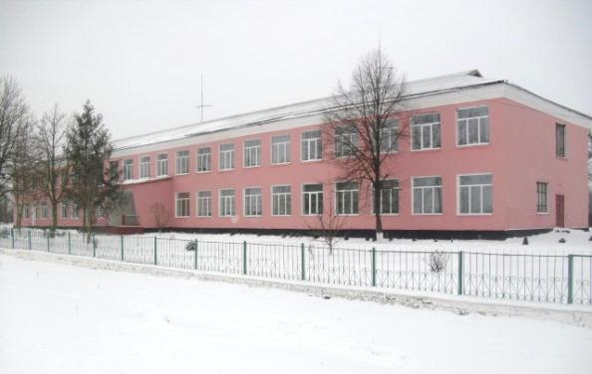

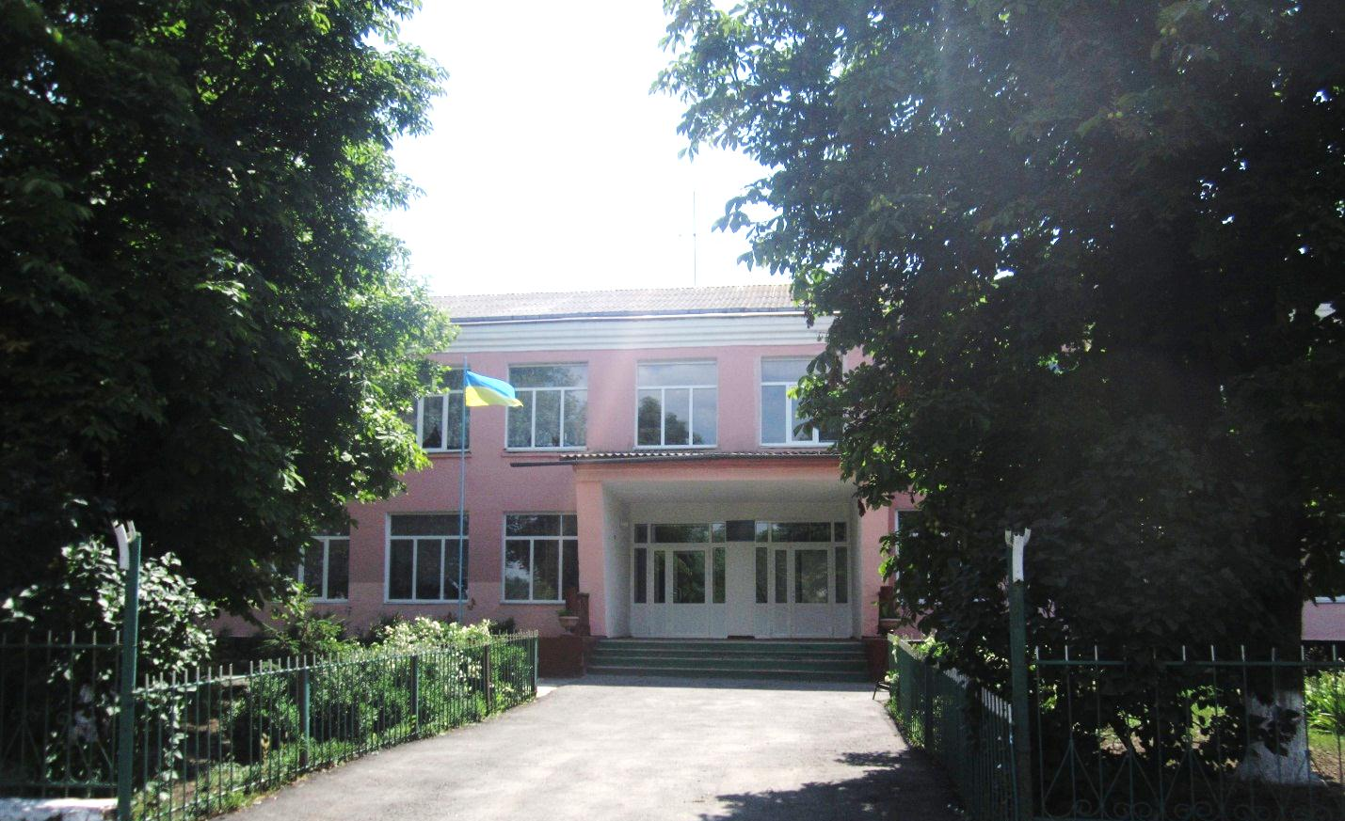

Спортивна зала
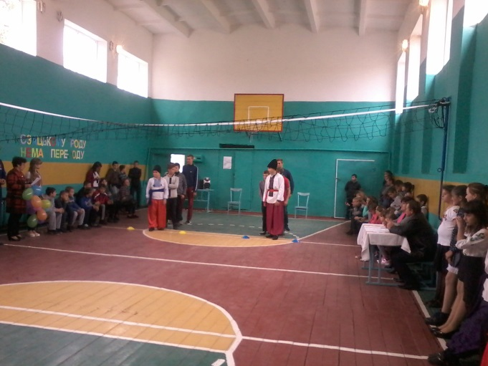

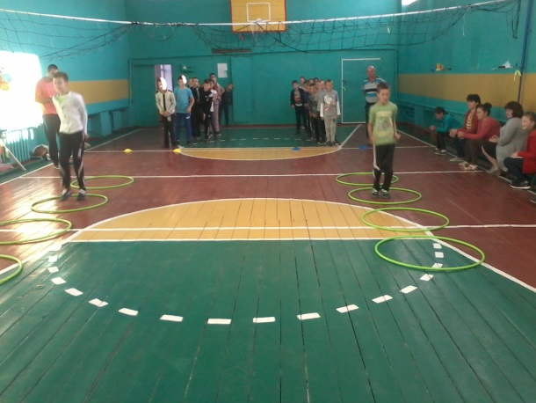

Актова зала
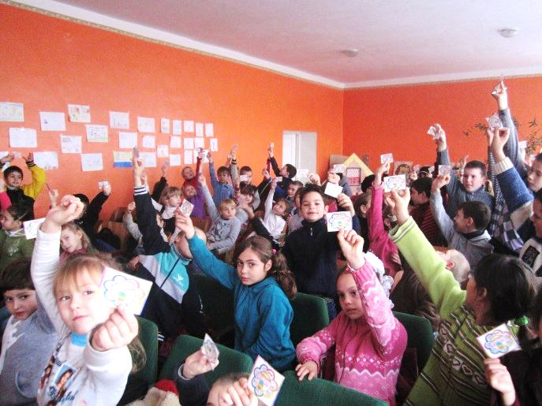

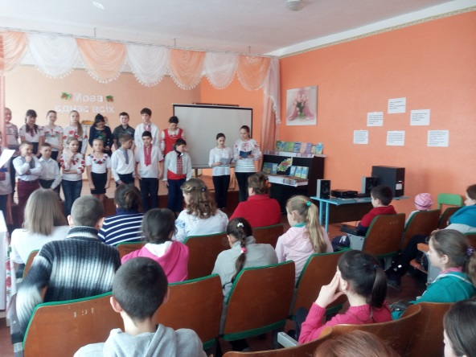
Початкові класи
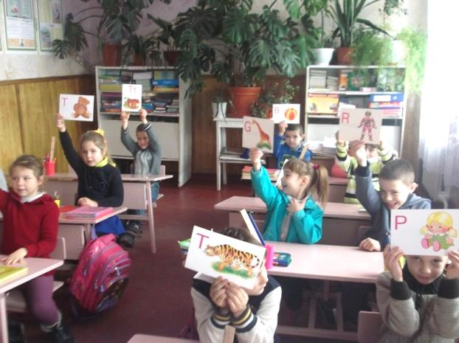

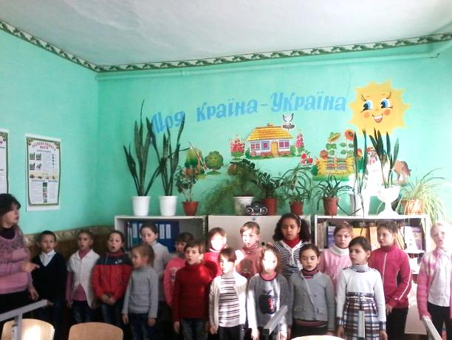

Кабінет народознавства «Українська світлиця»

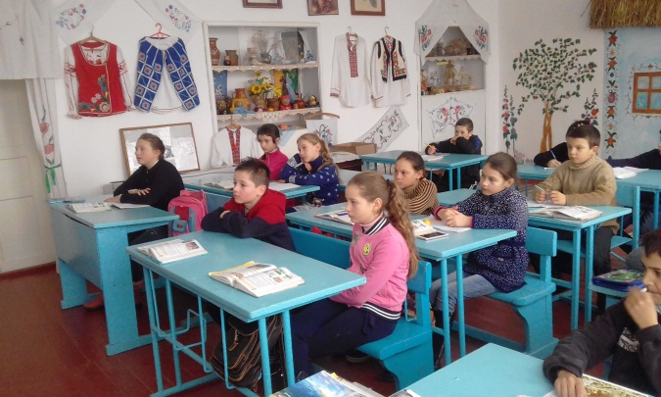

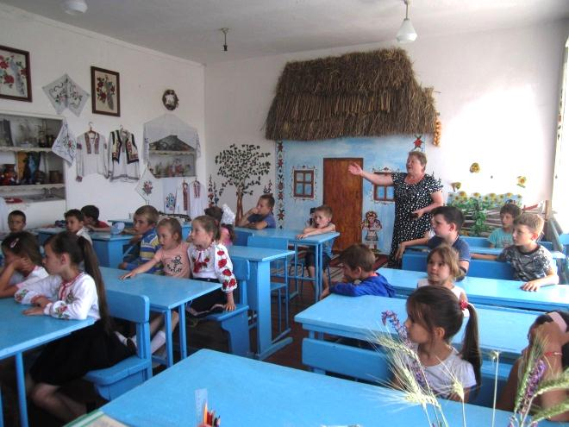

Кабінет біології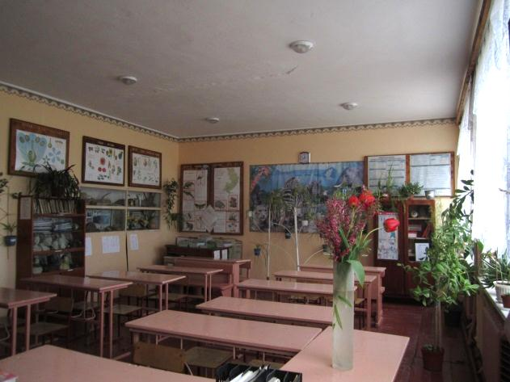
Кабінет математики
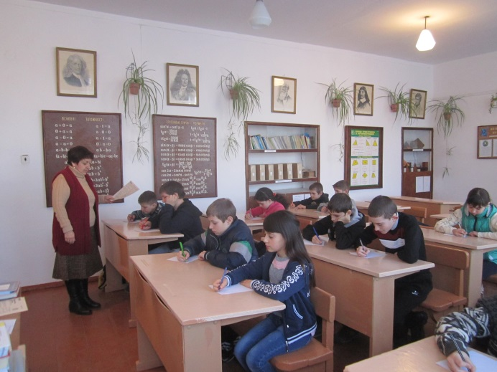
Кабінет географії
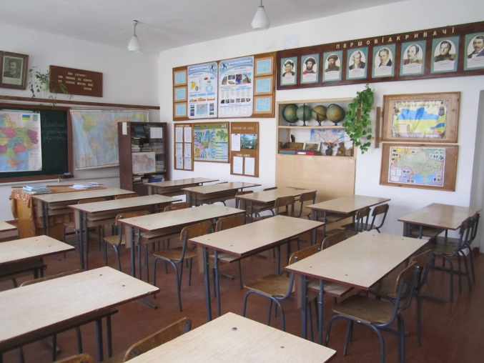
Кабінет української мови та літератури
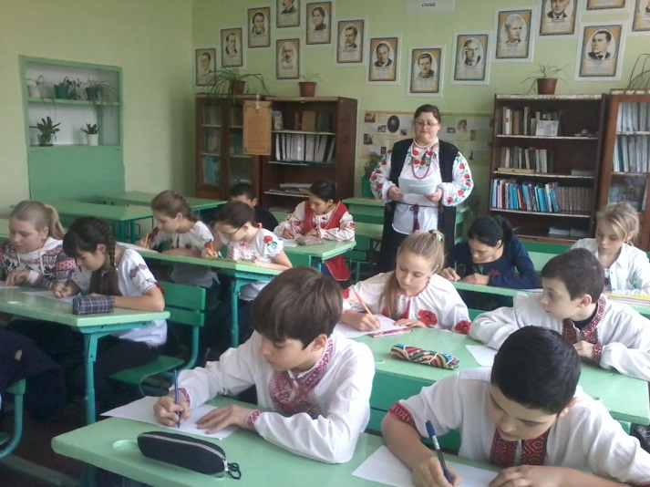
Шкільна бібліотека 